Скворечник своими руками!

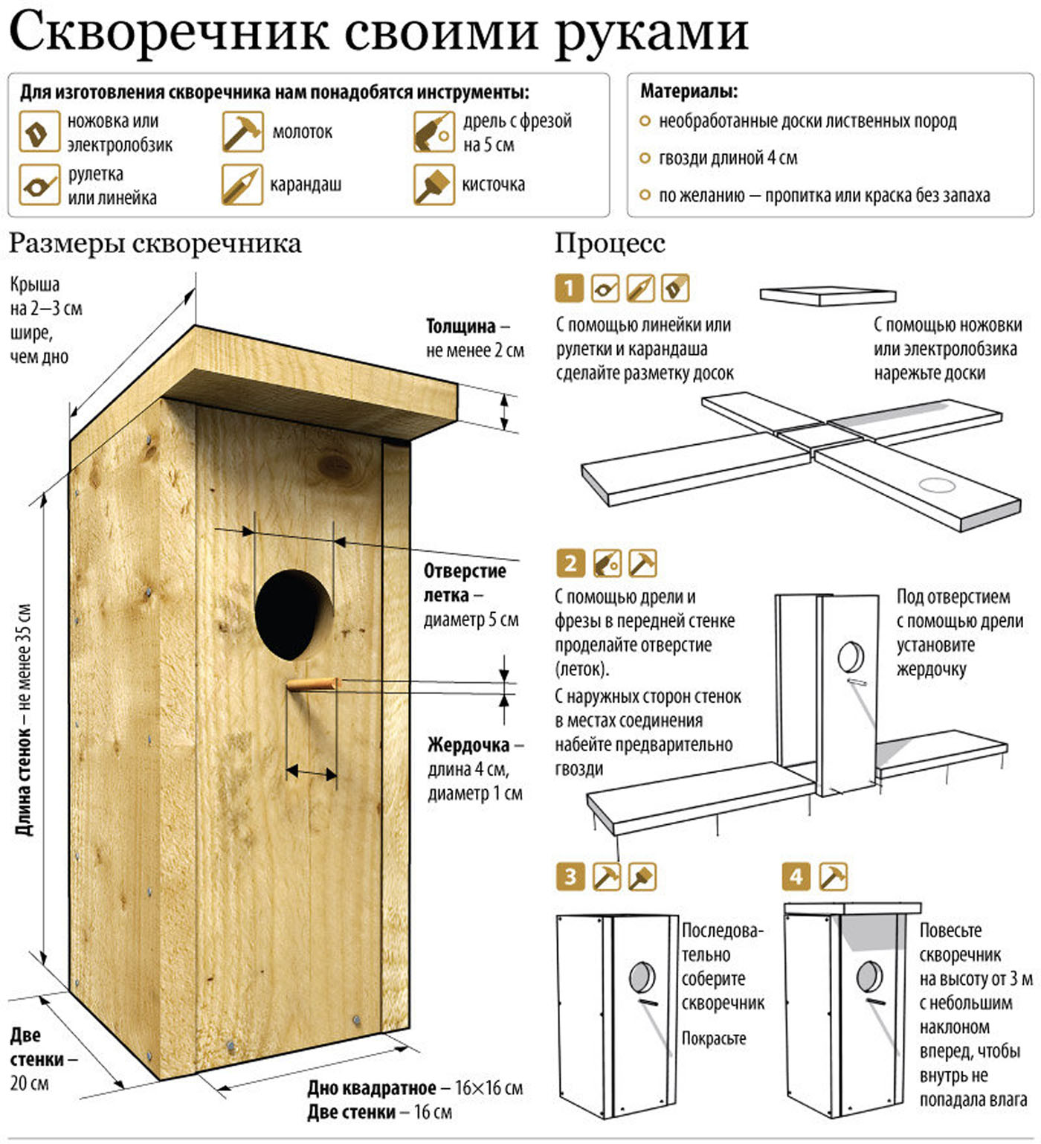

Каким должен быть скворечник:
Скворечник должен быть деревянным. Стенки внутри скворечника оставляют необработанными, шершавыми и неровными, для того, чтобы птицы могли цепляться коготками за стенки.
Материалы:
• не струганные сухие доски лиственных пород (береза, осина, ольха и т.п.), нельзя использовать спрессованное дерево (ДСП, ДВП и т.п.) – оно токсично и недолговечно;
• гвозди или саморезы длиной 4-4,5 см;
• краска без запаха.
Инструменты:
ножовка по дереву, молоток, дрель с перовым сверлом, узкая стамеска, карандаш и линейка, кисть.
Размеры скворечника:
• доски должны быть толщиной не менее 2 см, чтобы стенки хорошо сохраняли тепло;
• оптимальный внутренний размер:
- квадратное дно 10-15 см (природное дупло 12х12 см, так что ориентируйтесь на эти размеры),
- диаметр летка (отверстия) 4,5-5 см,
- расстояние от летка до дна 15-20 см,
- высота скворечника 30-35 см,
- верхний козырек должен выступать не менее чем на 5 см, чтобы защитить вход от непогоды.
Где и как повесить:
Повесить можно на дерево, шест, стену на высоту от 3 м с легким наклоном вперед, чтобы в леток не затекала вода во время дождя, и птицам легче было выбираться. Вход должен быть направлен на юг, восток, или юго-восток, чтобы ветра не задували в скворечник. Не прибивайте скворечники гвоздями к дереву, лучше всего привяжите проволокой.
Как ухаживать:
Осенью или зимой снимите домик и удалите из него перья, веточки, остатки еды и прочий мусор, чтобы там из года в год не размножались паразиты. Можно обработать его внутри кипятком или раствором марганцовки.
Общие рекомендации:
• леток лучше выполнить круглым, а не прямоугольным – конструкция не должна ранить птиц;
• для ухода за скворечником крышу сделайте съемной;
• внутренние стенки должны быть необструганными, так как по гладкой поверхности выбираться наружу очень трудно; если доски гладкие, то перед сборкой на передней стенке стамеской нанесите горизонтальные насечки;
• скворечник лучше не красить, запах отпугивает птиц, но если очень хочется, то покрасьте краской без запаха.

